ĐẠI HỌC PHENIKAA
TRƯỜNG CÔNG NGHỆ THÔNG TIN PHENIKAA


BÁO CÁO ĐỒ ÁN LIÊN NGÀNH
<Team ID>
PHẦN MỀM QUẢN LÝ NHÀ THUỐC ĐẠT CHUẨN GPP
(QuanLyPharmacy GPP)

Sinh viên thực hiện:
Phạm Khương Duy – MSSV: <MSSV> – E-mail: <e-mail>
<Thành viên 2 – MSSV – e-mail (nếu có)>

Giảng viên hướng dẫn: <Họ tên giảng viên>

Hà Nội, tháng 10 năm 2026
Mục lục

1. Giới thiệu 2
1.1 Đặt vấn đề 2
1.2 Các giải pháp đã có 3
1.3 Giải pháp đề xuất 4
2. Thiết kế và triển khai 6
2.1 Các yêu cầu chức năng 6
2.2 Các yêu cầu phi chức năng 7
2.3 Các ràng buộc (Constraints) 8
2.3.1 Các ràng buộc về triển khai 8
2.3.2 Các ràng buộc kinh tế 8
2.3.3 Các ràng buộc về đạo đức 8
2.4 Mô hình hệ thống / Thiết kế giải pháp 9
2.4.1 Các kịch bản của hệ thống (Use-cases) 9
2.4.2 Mô hình Use-case 11
2.4.3 Mô hình lớp và đối tượng 12
2.4.4 Các biểu đồ tuần tự 12
2.4.5 Thiết kế cơ sở dữ liệu 14
2.4.6 Kết quả triển khai hệ thống 16
3. Một số thành phần khác của đồ án 22
3.1 Kế hoạch dự án 22
3.2 Đảm bảo thực hiện đúng làm việc nhóm 23
3.3 Các vấn đề về đạo đức và làm việc chuyên nghiệp 23
3.4 Tác động xã hội 23
3.5 Kế hoạch cho kiến thức mới và chiến lược học tập 24
4. Kết luận 25
5. Tài liệu tham khảo 26

Giới thiệu

Đặt vấn đề
Nhà thuốc bán lẻ là mắt xích cuối của chuỗi cung ứng thuốc, nơi người dân trực tiếp mua thuốc và nhận tư vấn. Theo Thông tư 02/2018/TT-BYT, nhà thuốc phải đạt tiêu chuẩn Thực hành tốt cơ sở bán lẻ thuốc (GPP): theo dõi được nguồn gốc, số lô, hạn dùng của từng thuốc; chỉ bán thuốc kê đơn khi có đơn hợp lệ; ghi sổ điều kiện bảo quản; thu hồi được thuốc theo lô khi có thông báo. Từ năm 2025–2026, nhà thuốc còn phải liên thông dữ liệu mua bán với Hệ thống cơ sở dữ liệu Dược quốc gia, bán theo đơn thuốc điện tử (TT 26/2025/TT-BYT) và với hộ có doanh thu lớn thì dùng hóa đơn điện tử khởi tạo từ máy tính tiền (Nghị định 70/2025/NĐ-CP).
Định nghĩa vấn đề. Dự án giải quyết bài toán quản lý vòng đời hàng hóa của một chuỗi nhà thuốc bán lẻ, từ nhập hàng, lưu kho, bán tại quầy, trả hàng, kiểm kê đến báo cáo, sao cho số lượng và giá trị luôn đúng và truy xuất được theo lô. Bài toán có các đặc thù sau:
- Một thuốc, nhiều lô, nhiều đơn vị. Một sản phẩm có thể nằm ở nhiều lô, mỗi lô có hạn dùng, giá vốn và trạng thái chất lượng riêng, và được bán theo hộp, vỉ hoặc viên. Chỉ lưu một con số tồn tổng thì không chọn được lô khi bán, không xác định được lô cần thu hồi và không truy lại được hàng khách mang trả.
- Nhiều quầy cùng thao tác. Hai quầy có thể cùng bán phần tồn cuối, hoặc một người hủy hóa đơn trong lúc người khác nhận trả hàng. Nếu chỉ kiểm tra ở giao diện, cả hai yêu cầu cùng thấy dữ liệu cũ và cùng được thực hiện, dẫn tới bán vượt tồn hoặc hoàn tồn hai lần.
- Mạng không ổn định. Người bán bấm thanh toán, mạng chập chờn, máy khách gửi lại yêu cầu; nếu máy chủ không nhận ra lần gửi lại thì một lần mua sinh hai hóa đơn.
- Quy định chuyên môn. Thuốc kê đơn, thuốc kiểm soát đặc biệt cần đơn đã được dược sĩ xác nhận, còn hiệu lực và chưa bán quá số lượng kê; khách có tiền sử dị ứng cần được cảnh báo.
- Giá vốn thay đổi. Cùng một lô có thể được nhập nhiều lần với giá khác nhau; nếu tính sai, lãi gộp của các kỳ trước bị thay đổi theo.
Bảng 1.1. Các vấn đề chính và hệ quả nếu không xử lý
Vấn đề | Hệ quả | Hướng xử lý trong dự án
Quy đổi đơn vị | Bán một hộp nhưng trừ sai số viên | Quy đổi mọi số lượng về đơn vị nhỏ nhất tại máy chủ
Lô và hạn dùng | Xuất sai lô, bán hàng hết hạn | Lọc lô bán được rồi phân bổ theo FEFO (hết hạn trước xuất trước)
Thao tác đồng thời | Bán vượt tồn, hoàn tồn hai lần | Transaction, khóa hàng, chuyển trạng thái có điều kiện
Lỗi mạng, gửi lại | Một lần mua thành hai hóa đơn | Khóa idempotency gắn với chứng từ đã ghi
Nhập cùng lô khác giá | Sai giá vốn, sai lãi kỳ cũ | Bình quân gia quyền theo lô, chụp giá vốn khi xuất
Thuốc kê đơn | Bán không có đơn hợp lệ | Kiểm tra đơn, quyền bán và số lượng còn được cấp

Các giải pháp đã có
Hiện nay các nhà thuốc nhỏ thường quản lý theo một trong bốn cách sau. Bảng 1.2 so sánh chúng theo các tiêu chí của bài toán.
- Sổ sách và bảng tính Excel. Chi phí gần như bằng 0, dễ bắt đầu. Tuy nhiên tồn kho phải cộng trừ bằng tay, không cảnh báo hạn dùng, không chặn bán thuốc kê đơn, khó truy lô khi thu hồi và không có nhật ký ai sửa gì.
- Phần mềm bán lẻ đa ngành (loại dùng chung cho cửa hàng tạp hóa, thời trang, mỹ phẩm). Bán hàng nhanh, có báo cáo doanh thu, chạy trên đám mây. Do thiết kế cho hàng hóa thông thường, nghiệp vụ dược như đơn thuốc, dược sĩ xác nhận đơn, sổ nhiệt độ – độ ẩm, thuốc kiểm soát đặc biệt thường không có hoặc chỉ ở mức ghi chú.
- Phần mềm quản lý nhà thuốc thương mại. Có nghiệp vụ dược và thường đã hỗ trợ liên thông dữ liệu dược quốc gia. Hạn chế là chi phí thuê bao theo năm và theo cửa hàng, mã nguồn đóng nên nhà thuốc không kiểm chứng được cách tính giá vốn, cách xử lý khi nhiều quầy cùng bán hay khi mạng lỗi; dữ liệu nằm trên máy chủ của nhà cung cấp.
- Hệ thống ERP lớn. Đầy đủ chức năng, phù hợp chuỗi lớn, nhưng chi phí triển khai và vận hành cao, quá phức tạp với nhà thuốc vài quầy.
Bảng 1.2. So sánh các nhóm giải pháp hiện có
Tiêu chí | Sổ / Excel | Bán lẻ đa ngành | PM nhà thuốc thương mại | Đề tài
Tồn theo lô, hạn dùng, FEFO | Không | Một phần | Có | Có
Đơn vị quy đổi hộp/vỉ/viên | Thủ công | Có | Có | Có
Đơn thuốc, dược sĩ xác nhận | Không | Thường không | Có | Có
Hồ sơ GPP (nhiệt độ, thu hồi, kiểm soát đặc biệt) | Sổ giấy | Không | Có | Có
Chống trùng khi gửi lại, khi nhiều quầy | Không | Không công bố | Không công bố | Có, có kiểm thử
Nhiều cửa hàng, phân quyền theo cửa hàng | Không | Có | Có | Có
Chi phí | Rất thấp | Thuê bao | Thuê bao | Mã nguồn mở, tự vận hành

Hạn chế chung mà đề tài nhắm tới: các giải pháp giá rẻ thiếu nghiệp vụ dược, còn các giải pháp chuyên ngành là hộp đen với người dùng. Đề tài xây dựng một hệ thống có nghiệp vụ dược đầy đủ, đồng thời công khai và kiểm thử được các quy tắc tính tồn, giá vốn và xử lý đồng thời.

Giải pháp đề xuất
Đề tài xây dựng QuanLyPharmacy GPP, ứng dụng web quản lý chuỗi nhà thuốc bán lẻ theo định hướng hỗ trợ thực hành GPP. Giao diện viết bằng React 19 + Vite + Ant Design, máy chủ dùng Node.js + Express 5 viết bằng TypeScript, dữ liệu lưu trong PostgreSQL 17 thông qua Prisma. Hình 1.1 trình bày kiến trúc tổng quát.
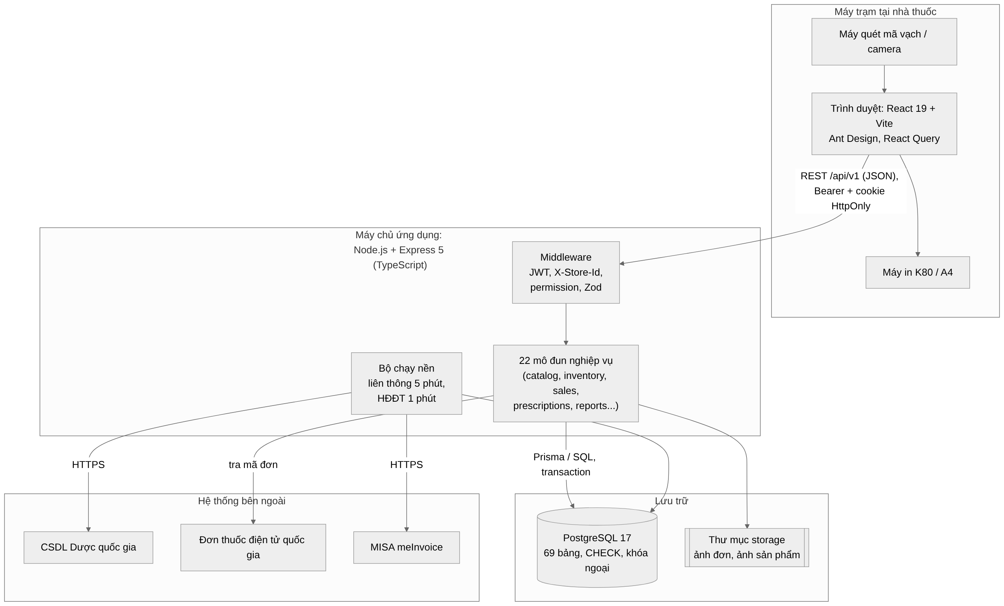
Hình 1.1. Kiến trúc tổng quát của hệ thống
Các nguyên tắc thiết kế chính:
- Máy chủ là nơi duy nhất quyết định quyền, giá, tồn, lô xuất và trạng thái chứng từ. Giao diện chỉ gửi ý định (sản phẩm, đơn vị, số lượng); đơn giá, thành tiền, VAT, lô FEFO nếu có trong yêu cầu đều bị bỏ qua.
- Tồn lưu theo lô và theo đơn vị nhỏ nhất. Mỗi biến động kho được ghi một dòng thẻ kho; tiền là số nguyên đồng.
- Mọi thao tác ghi quan trọng nằm trong một transaction, có khóa hàng theo thứ tự cố định và khóa idempotency để chống tạo trùng.
- Dữ liệu có phạm vi cửa hàng ngay từ đầu (header X-Store-Id), sẵn sàng cho chuỗi nhiều nhà thuốc.
- Liên thông bên ngoài không nằm trong đường bán hàng. Gửi dữ liệu lên CSDL Dược quốc gia và phát hành hóa đơn điện tử do bộ chạy nền đảm nhiệm, nên mất mạng hay dịch vụ ngoài lỗi đều không chặn việc bán thuốc.
- Không dùng AI để ra quyết định chuyên môn. Kiểm tra an toàn khi bán là luật tất định (trùng hoạt chất, dị ứng, đơn thuốc); nhóm đã quyết định ngày 11/10/2026 không đưa AI vào phạm vi.
Sản phẩm hiện có 22 mô đun nghiệp vụ ở máy chủ, 69 bảng dữ liệu, 35 màn hình chức năng và 68 tệp kiểm thử tích hợp chạy trên PostgreSQL thật.

Thiết kế và triển khai

Các yêu cầu chức năng
Hệ thống phục vụ bốn vai trò: Quản lý (chủ nhà thuốc), Dược sĩ (bán hàng, xử lý đơn thuốc), Nhân viên kho và Kiểm toán (chỉ đọc). Quyền được gán theo từng cửa hàng hoặc toàn chuỗi; máy chủ kiểm tra theo 49 permission cụ thể chứ không theo tên vai trò. Bảng 2.1 liệt kê các yêu cầu chức năng đã triển khai.
Bảng 2.1. Danh sách yêu cầu chức năng
Mã | Nhóm | Yêu cầu | Vai trò chính
FR-01 | Tài khoản | Đăng nhập, đổi mật khẩu, bắt đổi mật khẩu tạm; quản lý nhân viên, gán vai trò theo cửa hàng, quyền bổ sung cho dược sĩ | Tất cả / Quản lý
FR-02 | Cửa hàng | Mở cửa hàng mới, chọn cửa hàng làm việc, báo cáo hợp nhất toàn chuỗi | Quản lý
FR-03 | Danh mục | Sản phẩm, nhóm hàng, hoạt chất, đơn vị quy đổi, mã vạch, ảnh, giá bán có VAT, nhà cung cấp; in tem mã vạch | Quản lý, Dược sĩ
FR-04 | Nhập hàng | Lập phiếu nhập nháp, kiểm nhập cảm quan, xác nhận để tạo lô và cộng tồn; tồn đầu kỳ; đề xuất đặt hàng | Kho, Quản lý
FR-05 | Công nợ NCC | Theo dõi công nợ, ghi thanh toán phân bổ vào phiếu nhập, trả hàng nhà cung cấp | Quản lý
FR-06 | Tồn kho | Tồn theo lô và theo sản phẩm, thẻ kho, biệt trữ / mở khóa lô, hàng cận hạn và kế hoạch xử lý | Kho, Dược sĩ
FR-07 | Kiểm kê | Kiểm kê theo đợt, phiếu điều chỉnh tồn (người duyệt khác người lập) | Kho, Quản lý
FR-08 | Chuyển hàng | Chuyển hàng giữa các cửa hàng: xuất, nhận và kiểm nhập | Kho
FR-09 | Bán hàng | Quầy bán: quét mã, chọn đơn vị, kiểm tra an toàn, giảm giá trong hạn mức, đổi điểm, thanh toán, in hóa đơn K80 | Dược sĩ
FR-10 | Đơn thuốc | Nhập đơn giấy kèm ảnh, lấy đơn điện tử bằng mã, xác nhận / từ chối đơn, bán theo đơn và báo đã bán | Dược sĩ
FR-11 | Kiểm soát đặc biệt | Bán thuốc kiểm soát đặc biệt có đơn đã xác nhận, ghi thông tin người mua, sổ theo dõi | Dược sĩ
FR-12 | Trả hàng, hủy | Nhận trả hàng theo hóa đơn gốc (nhập lại kho hoặc hủy bỏ), hủy hóa đơn trong ngày | Dược sĩ, Quản lý
FR-13 | Khách hàng | Hồ sơ khách, dị ứng, bệnh nền (cần đồng ý), tích điểm, ẩn danh hóa | Dược sĩ
FR-14 | Hồ sơ GPP | Sổ nhiệt độ – độ ẩm, sổ khiếu nại và phản ứng có hại, thu hồi thuốc và liên hệ khách đã mua lô bị thu hồi | Dược sĩ, Quản lý
FR-15 | Ca thu ngân | Mở ca, phiếu thu/chi, chốt két, in phiếu chốt ca | Dược sĩ, Quản lý
FR-16 | Liên thông | Đồng bộ danh mục thuốc quốc gia, ghép mã, gửi hóa đơn / phiếu nhập lên CSDL Dược quốc gia | Quản lý
FR-17 | Hóa đơn điện tử | Phát hành hóa đơn điện tử máy tính tiền qua MISA meInvoice cho từng cửa hàng | Quản lý
FR-18 | Báo cáo | Tổng quan, doanh thu, lợi nhuận gộp, bán chạy, xuất – nhập – tồn, tổng kết tháng, sổ doanh thu S1a-HKD, xuất Excel/CSV | Quản lý, Kiểm toán
FR-19 | Nhật ký | Ghi và tra cứu nhật ký thao tác (ai, lúc nào, dữ liệu trước/sau) | Quản lý, Kiểm toán

Các yêu cầu phi chức năng
Bảng 2.2. Danh sách yêu cầu phi chức năng
Mã | Thuộc tính | Yêu cầu và cách đáp ứng
NFR-01 | Toàn vẹn dữ liệu | Tồn của lô không bao giờ âm (ràng buộc CHECK ở CSDL là lớp chặn cuối). Mọi nghiệp vụ đổi tồn hoặc tiền chạy trong một transaction; lỗi ở bước nào thì rollback toàn bộ.
NFR-02 | Chống trùng | Gửi lại cùng Idempotency-Key không tạo chứng từ thứ hai; khóa giữ 24 giờ và gắn với chứng từ trong cùng transaction.
NFR-03 | Đồng thời | Hai quầy bán phần tồn cuối thì chỉ một quầy thành công; khóa hàng theo thứ tự cố định (chứng từ → khách → đơn thuốc → lô) để tránh deadlock.
NFR-04 | Bảo mật | Mật khẩu băm bcrypt, tối thiểu 10 ký tự có chữ và số; access token 15 phút giữ trong bộ nhớ; refresh token trong cookie HttpOnly, SameSite=Strict, xoay vòng và phát hiện dùng lại; giới hạn đăng nhập sai theo tài khoản và IP.
NFR-05 | Phân quyền | Máy chủ kiểm tra permission và phạm vi cửa hàng ở mọi endpoint; bản ghi của cửa hàng khác trả 404 để không lộ sự tồn tại. Giá vốn và hồ sơ sức khỏe có quyền xem riêng.
NFR-06 | Truy vết | Thao tác quan trọng ghi audit log; mỗi biến động kho có dòng thẻ kho duy nhất theo (loại chứng từ, dòng chứng từ, lô).
NFR-07 | Sẵn sàng | Lỗi của CSDL Dược quốc gia hoặc MISA không làm gián đoạn bán hàng; việc gửi được thử lại giãn dần.
NFR-08 | Khả dụng | Giao diện tiếng Việt, tìm kiếm không phân biệt dấu, phím tắt F2/F9 ở quầy bán, hỗ trợ máy quét mã vạch và camera.
NFR-09 | Bảo trì | TypeScript ở cả hai phía, kiểm tra đầu vào bằng Zod, migration viết tay có kiểm tra mã băm, oxlint và prettier, kiểm thử tích hợp trên PostgreSQL thật.
NFR-10 | Thời gian | Lưu thời điểm theo UTC, ngày nghiệp vụ và hạn dùng tính theo giờ Việt Nam (Asia/Ho_Chi_Minh).

Các ràng buộc (Constraints)

Các ràng buộc về triển khai
- Máy chủ cần Node.js 24 LTS và PostgreSQL 17 (chạy bằng Docker); máy trạm chỉ cần trình duyệt hiện đại.
- Camera để quét mã chỉ dùng được khi giao diện chạy qua HTTPS hoặc localhost; máy quét cầm tay kiểu bàn phím dùng được ở mọi nơi.
- Liên thông CSDL Dược quốc gia và hóa đơn điện tử cần tài khoản riêng cho từng cơ sở (theo Công văn 934/TTYQG); chưa có tài khoản thì chức năng tắt và chỉ kiểm thử bằng máy chủ giả.
- Migration CSDL được viết tay, không dùng prisma migrate dev, vì các ràng buộc CHECK, chỉ mục từng phần và khóa ngoại tổ hợp không mô tả được trong schema Prisma.
- Phần mềm chưa có chức năng sao lưu tích hợp; sao lưu bằng pg_dump theo hướng dẫn trong README.

Các ràng buộc kinh tế
- Toàn bộ công nghệ là mã nguồn mở (React, Express, PostgreSQL, Prisma), không tốn phí bản quyền.
- Chi phí vận hành còn lại là một máy chủ (hoặc máy tính đặt tại nhà thuốc), tên miền và chứng chỉ HTTPS nếu dùng từ xa, gói hóa đơn điện tử của MISA.
- Nhóm quyết định không dùng dịch vụ AI, nên không phát sinh chi phí gọi mô hình ngôn ngữ theo lượt.
- Đề tài do sinh viên thực hiện trong thời gian học kỳ, nên phạm vi được cắt theo MVP; các phần như cổng thanh toán, đơn đặt hàng gửi nhà cung cấp, MFA được để sau.

Các ràng buộc về đạo đức
- Phần mềm hỗ trợ, không thay thế quyết định chuyên môn của dược sĩ. Vai trò trong phần mềm không thay điều kiện hành nghề; quản lý muốn bán thuốc phải được gán thêm vai trò Dược sĩ kèm căn cứ chuyên môn.
- Kiểm tra an toàn là luật tất định. Những gì không kiểm tra được (sản phẩm chưa gắn hoạt chất, chưa có nguồn dữ liệu tương tác thuốc) được hiện rõ là "không kiểm tra được", không được hiểu là an toàn.
- Hồ sơ sức khỏe khách hàng chỉ ghi khi khách đồng ý, chỉ người có quyền customer.sensitive được xem, và có thể ẩn danh hóa theo yêu cầu.
- Tên dự án có chữ GPP nhưng phần mềm không phải là chứng nhận GPP.

Mô hình hệ thống / Thiết kế giải pháp
Phần này trình bày thiết kế của hệ thống phần mềm theo các góc nhìn: kịch bản sử dụng, mô hình use-case, mô hình lớp, biểu đồ tuần tự và thiết kế cơ sở dữ liệu.

Các kịch bản của hệ thống (Use-cases)
Dưới đây đặc tả bốn use-case quan trọng nhất. Các use-case còn lại có cấu trúc tương tự và được mô tả đầy đủ trong tài liệu docs/api-contract.md của dự án.
Bảng 2.3. Đặc tả use-case UC01 – Bán thuốc tại quầy
Mục | Nội dung
Tác nhân | Dược sĩ
Tiền điều kiện | Đã đăng nhập, đã chọn cửa hàng, có quyền invoice.create
Luồng chính | 1. Dược sĩ quét mã vạch hoặc tìm thuốc, chọn đơn vị (hộp/vỉ/viên) và số lượng. 2. Có thể chọn khách hàng, đơn thuốc. 3. Hệ thống chạy kiểm tra an toàn và hiển thị mục chặn, cảnh báo, mục không kiểm tra được. 4. Dược sĩ ghi nhận cảnh báo (nếu có), chọn hình thức thanh toán, bấm Thanh toán (F9). 5. Máy chủ quy đổi số lượng, kiểm tra giá, giảm giá, chọn lô theo FEFO, ghi hóa đơn, trừ tồn, ghi thẻ kho. 6. Giao diện in hóa đơn K80.
Luồng ngoại lệ | Không đủ tồn bán được: báo INSUFFICIENT_STOCK kèm số lượng còn bán được. Thuốc kê đơn chưa có đơn hợp lệ: chặn bán. Cảnh báo mức cao chưa ghi nhận: SAFETY_ACK_REQUIRED. Mất mạng sau khi gửi: gửi lại cùng khóa, nhận lại đúng hóa đơn đã tạo.
Hậu điều kiện | Hóa đơn COMPLETED; tồn các lô giảm đúng; có phân bổ lô và giá vốn xuất; điểm khách được cộng; bộ chạy nền tạo việc liên thông và phát hành hóa đơn điện tử.

Bảng 2.4. Đặc tả use-case UC02 – Bán thuốc theo đơn
Mục | Nội dung
Tác nhân | Dược sĩ; Hệ thống đơn thuốc điện tử quốc gia
Tiền điều kiện | Có quyền sale.prescription_drug; đơn ở trạng thái Đã xác nhận hoặc Đã bán một phần, còn hiệu lực (mặc định 5 ngày từ ngày kê)
Luồng chính | 1. Dược sĩ quét mã đơn điện tử hoặc chọn đơn giấy đã xác nhận. 2. Hệ thống lấy đơn, tự khớp mã thuốc quốc gia với sản phẩm. 3. Dược sĩ thêm thuốc theo đơn vào giỏ. 4. Máy chủ kiểm tra số lượng bán cộng dồn không vượt số lượng kê. 5. Thanh toán như UC01. 6. Đơn chuyển sang Đã bán một phần hoặc Đã bán đủ; bộ chạy nền báo số lượng đã bán về hệ thống quốc gia.
Luồng ngoại lệ | Đơn hết hiệu lực (PRESCRIPTION_EXPIRED), chưa xác nhận (PRESCRIPTION_NOT_VERIFIED), vượt số lượng kê (PRESCRIBED_QUANTITY_EXCEEDED).
Hậu điều kiện | Hóa đơn gắn với đơn thuốc và dòng đơn do máy chủ khớp; hủy hóa đơn hoặc trả hàng sẽ trừ lại đúng số đã cấp phát.

Bảng 2.5. Đặc tả use-case UC03 – Nhập hàng
Mục | Nội dung
Tác nhân | Nhân viên kho (lập phiếu), Quản lý (xác nhận)
Tiền điều kiện | goods_receipt.create để lập, goods_receipt.confirm để xác nhận
Luồng chính | 1. Lập phiếu nháp: nhà cung cấp, sản phẩm, đơn vị, số lượng, giá nhập, số lô, hạn dùng, chiết khấu, VAT. 2. Kiểm nhập cảm quan từng dòng (đạt / không đạt). 3. Quản lý xác nhận: máy chủ tạo hoặc liên kết lô, cộng tồn, tính lại giá vốn bình quân, ghi thẻ kho, ghi công nợ.
Luồng ngoại lệ | Cùng số lô nhưng khác hạn dùng: BATCH_EXPIRY_MISMATCH. Phiếu đã được xác nhận bởi người khác: INVALID_STATE. Dòng không đạt: lô bị biệt trữ.
Hậu điều kiện | Phiếu CONFIRMED, không sửa không hủy; sai sót sau đó xử lý bằng phiếu điều chỉnh.

Bảng 2.6. Đặc tả use-case UC04 – Nhận trả hàng
Mục | Nội dung
Tác nhân | Dược sĩ
Tiền điều kiện | Hóa đơn gốc COMPLETED, thuộc cửa hàng hiện tại, còn trong thời hạn nhận trả
Luồng chính | 1. Tìm hóa đơn gốc, chọn dòng và số lượng trả. 2. Chọn xử lý: nhập lại kho (RESTOCK) hoặc hủy bỏ (DISPOSE). 3. Máy chủ tính tiền hoàn theo số tiền thực đã thu sau giảm giá, hoàn tồn về đúng lô đã xuất theo giá vốn xuất gốc, trừ lại điểm và số đã cấp phát của đơn thuốc.
Luồng ngoại lệ | Trả quá số đã mua: RETURN_QUANTITY_EXCEEDED. Hóa đơn đang bị hủy đồng thời: chỉ một nghiệp vụ thành công.
Hậu điều kiện | Phiếu trả được ghi; hóa đơn có returnStatus PARTIAL hoặc FULL; doanh thu kỳ lập phiếu trả bị trừ tương ứng.

Hai ví dụ số minh họa quy tắc của các use-case trên:
- Quy đổi và chọn lô. Một hộp có 10 vỉ, mỗi vỉ 10 viên. Bán 2 vỉ tương ứng 20 viên. Lô A còn 12 viên, hết hạn sớm hơn lô B. Hệ thống xuất 12 viên từ A và 8 viên từ B, lưu hai phân bổ cho cùng dòng hóa đơn; khi khách trả hàng, hàng được hoàn về đúng các lô này.
- Làm tròn tiền hoàn. Dòng 6 viên có tổng tiền 10.000 đ. Nếu mỗi lần trả một viên đều làm tròn 1.667 đ thì trả hết sẽ thành 10.002 đ. Hệ thống tính tiền hoàn lần này = tiền hoàn theo tổng số đã trả mới − tiền hoàn theo tổng số đã trả trước đó, nên trả hết thì khớp đúng 10.000 đ.

Mô hình Use-case
Hình 2.1 là biểu đồ use-case tổng quát với bốn tác nhân và hai hệ thống ngoài. Đăng nhập là use-case chung của mọi tác nhân; Quản lý không có use-case bán hàng vì vai trò này không được cấp quyền invoice.create.
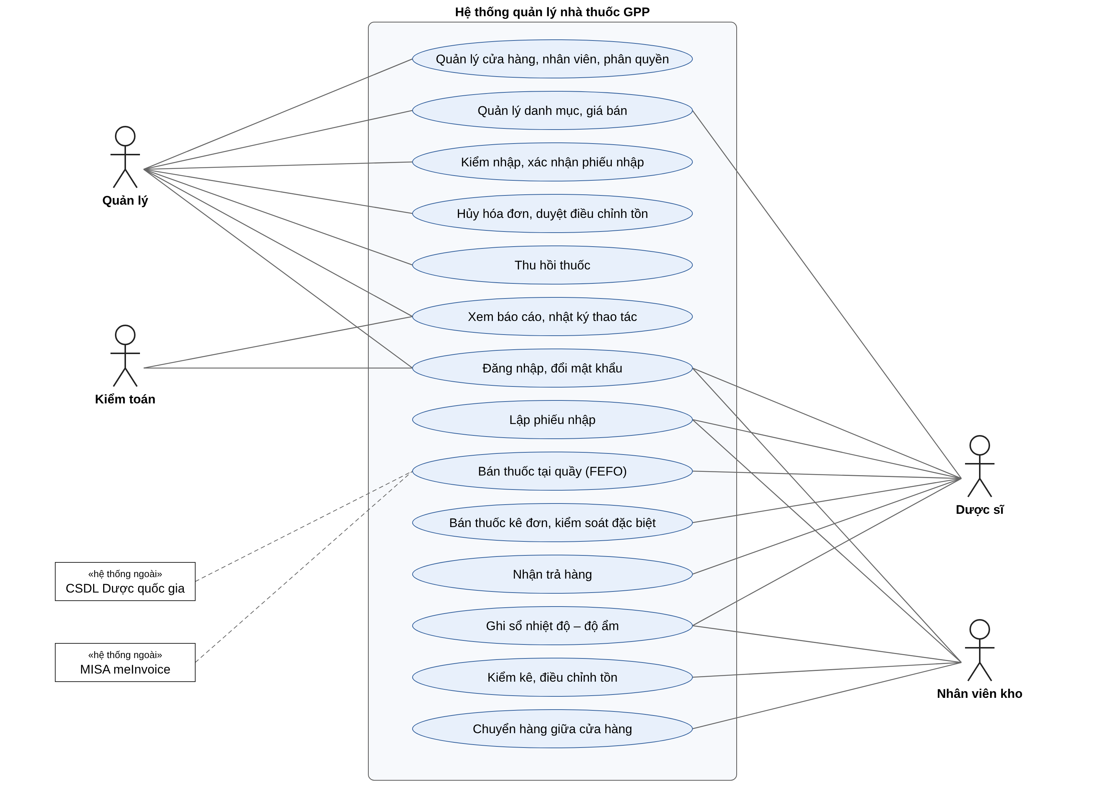
Hình 2.1. Biểu đồ use-case tổng quát

Mô hình lớp và đối tượng
Hình 2.2 trình bày các lớp lõi của miền nghiệp vụ, rút gọn từ 69 model trong server/prisma/schema.prisma. Các quan hệ quan trọng:
- Product – ProductUnit – Batch: một sản phẩm có nhiều đơn vị (mỗi đơn vị có hệ số conversionToBase) và nhiều lô; tồn nằm ở lô (quantityOnHand, theo đơn vị nhỏ nhất).
- Invoice – InvoiceLine – InvoiceAllocation – Batch: một dòng hóa đơn có thể xuất từ nhiều lô; mỗi phân bổ lưu số lượng, giá vốn xuất và nguồn giá vốn (ACTUAL, ESTIMATED, UNKNOWN).
- InvoiceLine lưu ảnh chụp tại thời điểm bán: tên sản phẩm, tên đơn vị, hệ số quy đổi, đơn giá, VAT. Sửa danh mục về sau không làm thay đổi hóa đơn cũ.
- Batch – StockMovement: mỗi biến động kho (nhập, bán, trả, hủy, điều chỉnh, chuyển) là một dòng thẻ kho có balanceAfter; tồn ở lô phải khớp tổng thẻ kho.
- User – UserRole – Store: một người có thể giữ nhiều vai trò, mỗi vai trò gắn với một cửa hàng hoặc toàn chuỗi (storeId rỗng).
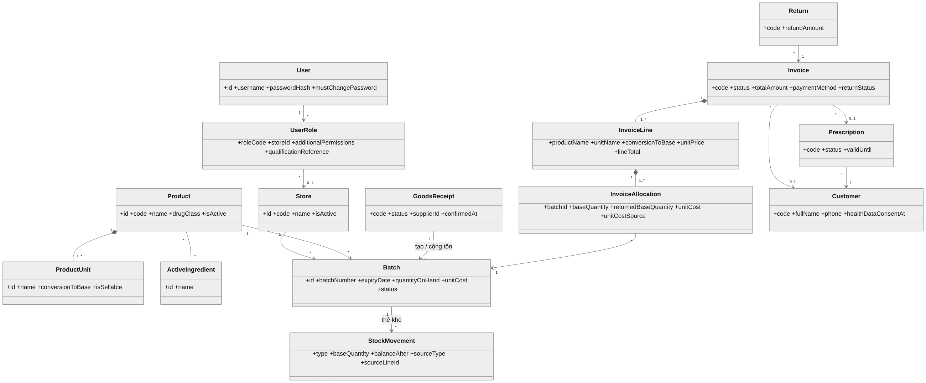
Hình 2.2. Biểu đồ lớp các thực thể lõi

Các biểu đồ tuần tự
Hình 2.3 mô tả luồng tạo hóa đơn bán, luồng quan trọng nhất của hệ thống. Toàn bộ các bước từ giữ khóa idempotency đến ghi thẻ kho nằm trong một transaction; các lô được khóa bằng SELECT ... FOR UPDATE theo thứ tự (sản phẩm, lô) để hai quầy bán cùng lúc không khóa chéo nhau.
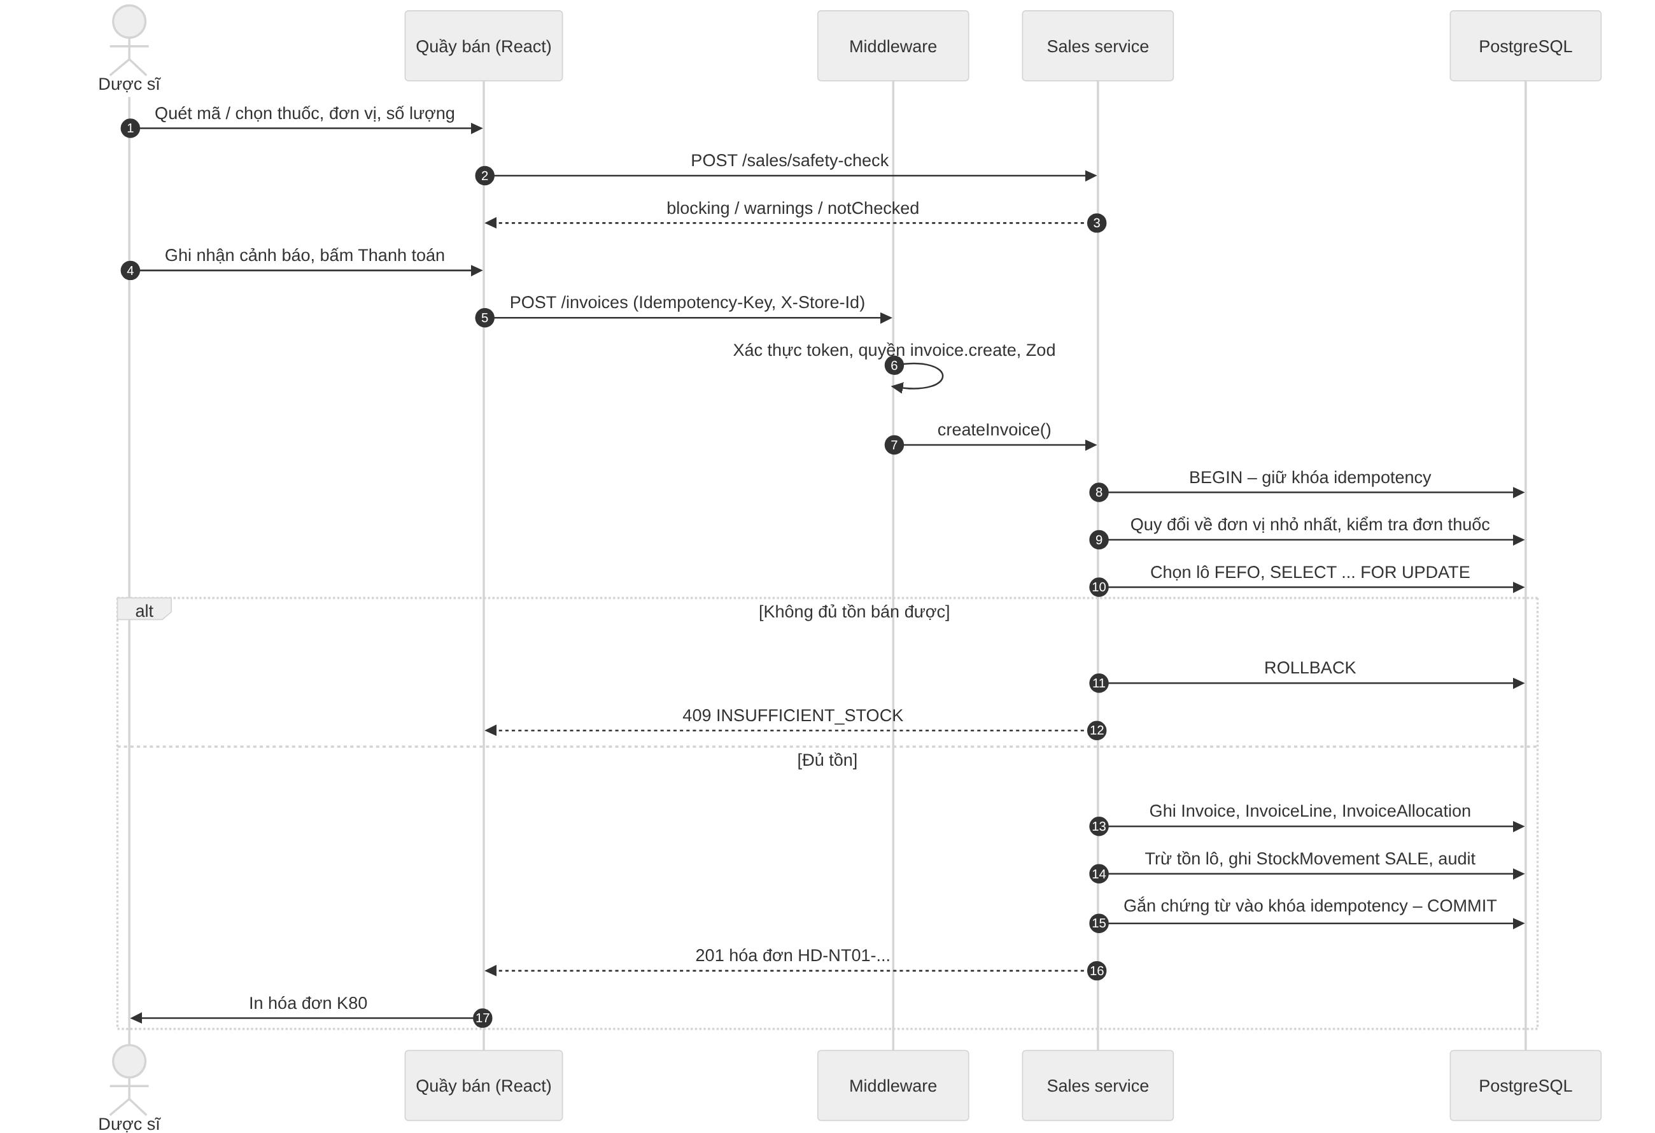
Hình 2.3. Biểu đồ tuần tự tạo hóa đơn bán
Hình 2.4 mô tả luồng nhập hàng. Giá vốn bình quân được tính ngay trong câu lệnh UPDATE để hai phiếu nhập cùng lô xác nhận đồng thời vẫn cho kết quả đúng. Ví dụ: tồn 100 viên giá 1.000 đ, nhập A 100 viên giá 2.000 đ, nhập B 100 viên giá 4.000 đ; giá vốn đúng là 700.000 / 300 ≈ 2.333 đ/viên. Nếu A và B cùng đọc tồn ban đầu rồi ghi đè kết quả riêng, giá vốn sẽ sai thành 2.500 đ.
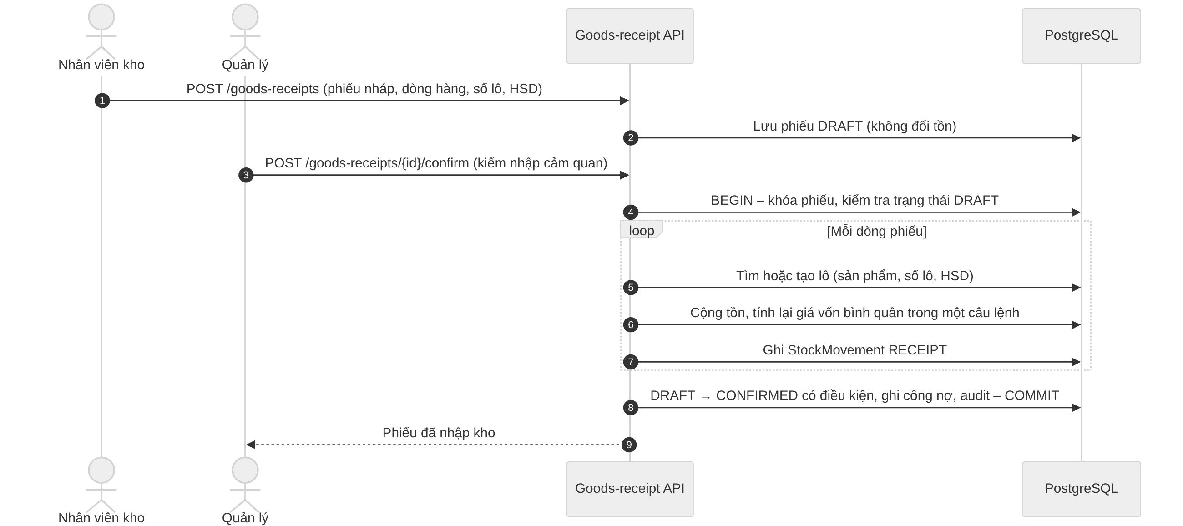
Hình 2.4. Biểu đồ tuần tự nhập hàng và xác nhận phiếu nhập
Hình 2.5 mô tả bộ chạy nền liên thông. Nguồn sự thật là bảng chứng từ chứ không phải hàng đợi: máy chủ tắt giữa chừng thì lượt quét sau vẫn tìm ra chứng từ chưa gửi. Với hóa đơn điện tử, lần thử lại luôn hỏi trạng thái theo mã tham chiếu trước khi gửi, nên không phát hành trùng.
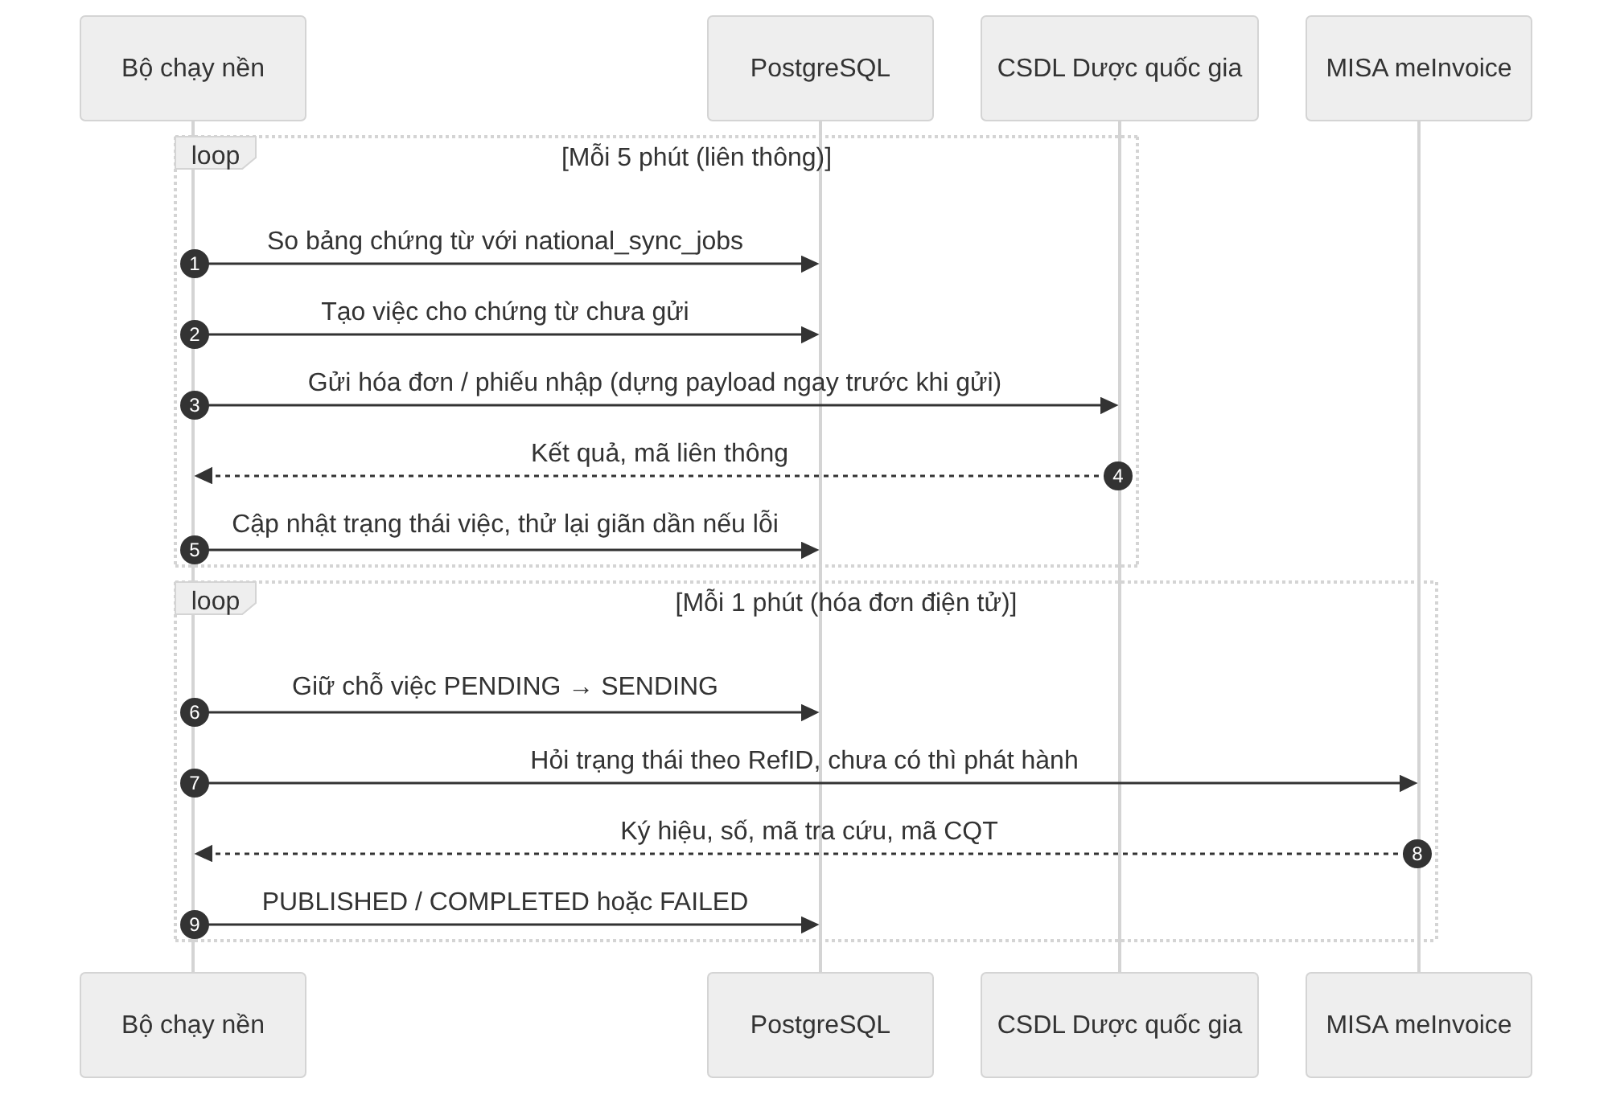
Hình 2.5. Biểu đồ tuần tự liên thông CSDL Dược quốc gia và phát hành hóa đơn điện tử

Thiết kế cơ sở dữ liệu
Cơ sở dữ liệu PostgreSQL gồm 69 bảng, chia thành các nhóm trong Bảng 2.7. Hình 2.6 là sơ đồ quan hệ thực thể (ERD) của phần lõi.
Bảng 2.7. Các nhóm bảng dữ liệu
Nhóm | Bảng tiêu biểu | Mục đích
Tài khoản, phạm vi | stores, users, roles, permissions, user_roles, refresh_sessions | Phân quyền theo cửa hàng, phiên đăng nhập
Danh mục | products, product_units, product_prices, product_barcodes, active_ingredients, suppliers | Đơn vị quy đổi, giá theo thời gian, hoạt chất
Kho | batches, stock_movements, goods_receipts, stock_adjustments, stock_counts, stock_transfers | Lô, thẻ kho, nhập, kiểm kê, chuyển hàng
Bán và trả | invoices, invoice_lines, invoice_allocations, invoice_safety_acks, returns, cash_shifts | Hóa đơn, phân bổ lô, ghi nhận cảnh báo, trả hàng, ca thu ngân
Chuyên môn, GPP | prescriptions, customer_allergies, controlled_sale_details, storage_logs, recalls, quality_reports | Đơn thuốc, dị ứng, kiểm soát đặc biệt, bảo quản, thu hồi
Tài chính | supplier_payments, supplier_payment_allocations, supplier_returns, loyalty_transactions | Công nợ nhà cung cấp, tích điểm
Liên thông | national_drugs, national_drug_links, national_sync_jobs, einvoices, e_prescription_dispense_jobs | CSDL Dược, hóa đơn điện tử, đơn điện tử
Kiểm soát | idempotency_keys, document_counters, audit_logs, settings | Chống trùng, cấp số chứng từ, nhật ký, cấu hình

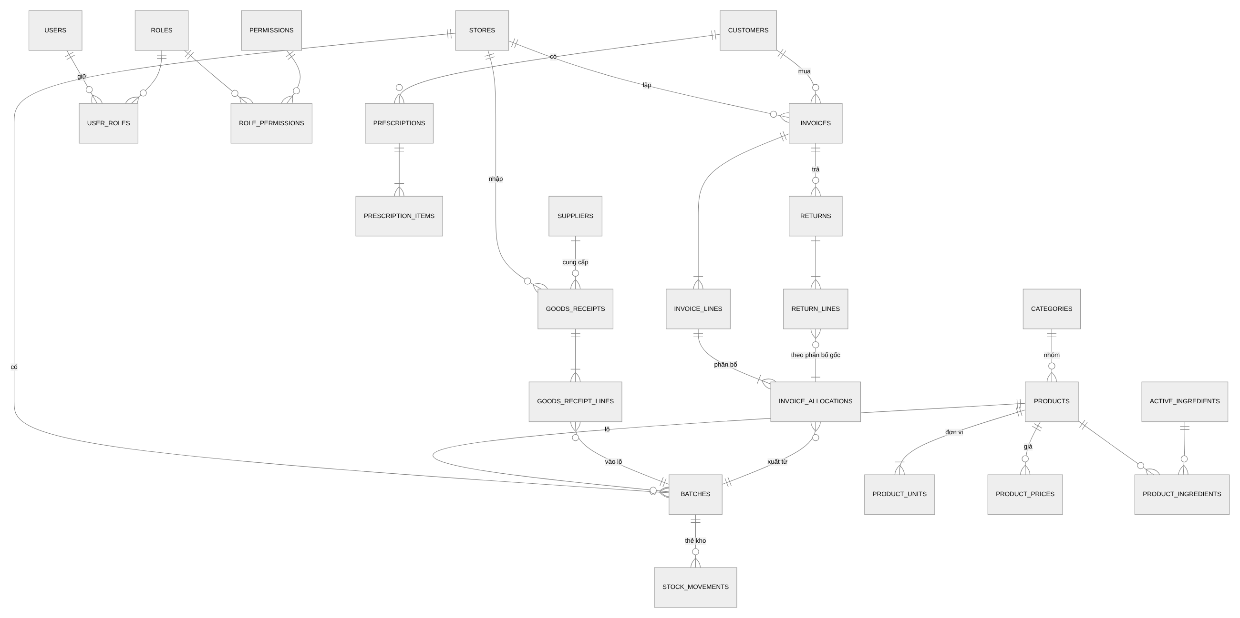
Hình 2.6. Sơ đồ quan hệ thực thể phần lõi
Các quyết định thiết kế dữ liệu chính:
- Tồn theo đơn vị nhỏ nhất, kiểu số nguyên; tiền là số nguyên đồng; giá vốn trên đơn vị nhỏ nhất kiểu NUMERIC vì có thể lẻ (100.000 đ / 30 viên = 3.333,33 đ/viên).
- Ràng buộc ở tầng CSDL làm lớp chặn cuối: CHECK tồn lô không âm; UNIQUE NULLS NOT DISTINCT; khóa ngoại tổ hợp (lô, cửa hàng) để không bán được lô của cửa hàng khác; UNIQUE trên thẻ kho theo (loại chứng từ, dòng chứng từ, lô) để lần ghi lặp bị chặn.
- Số chứng từ sinh bằng bảng bộ đếm tăng nguyên tử (document_counters), có tiền tố mã cửa hàng, ví dụ HD-NT01-20261030-0001, thay cho cách COUNT + 1 dễ trùng.
- Hết hạn không phải trạng thái lưu mà tính từ expiry_date theo giờ Việt Nam; hạn dùng chỉ in tháng/năm được lưu là ngày cuối tháng.
- Migration viết tay (26 migration từ 12/09 đến 13/10/2026), có kiểm tra mã băm để phát hiện migration đã áp bị sửa.

Kết quả triển khai hệ thống
Hệ thống đã được triển khai và chạy thử trên dữ liệu demo (48 mặt hàng, 49 lô, một cửa hàng NT01). Các hình dưới đây chụp trực tiếp từ phần mềm.
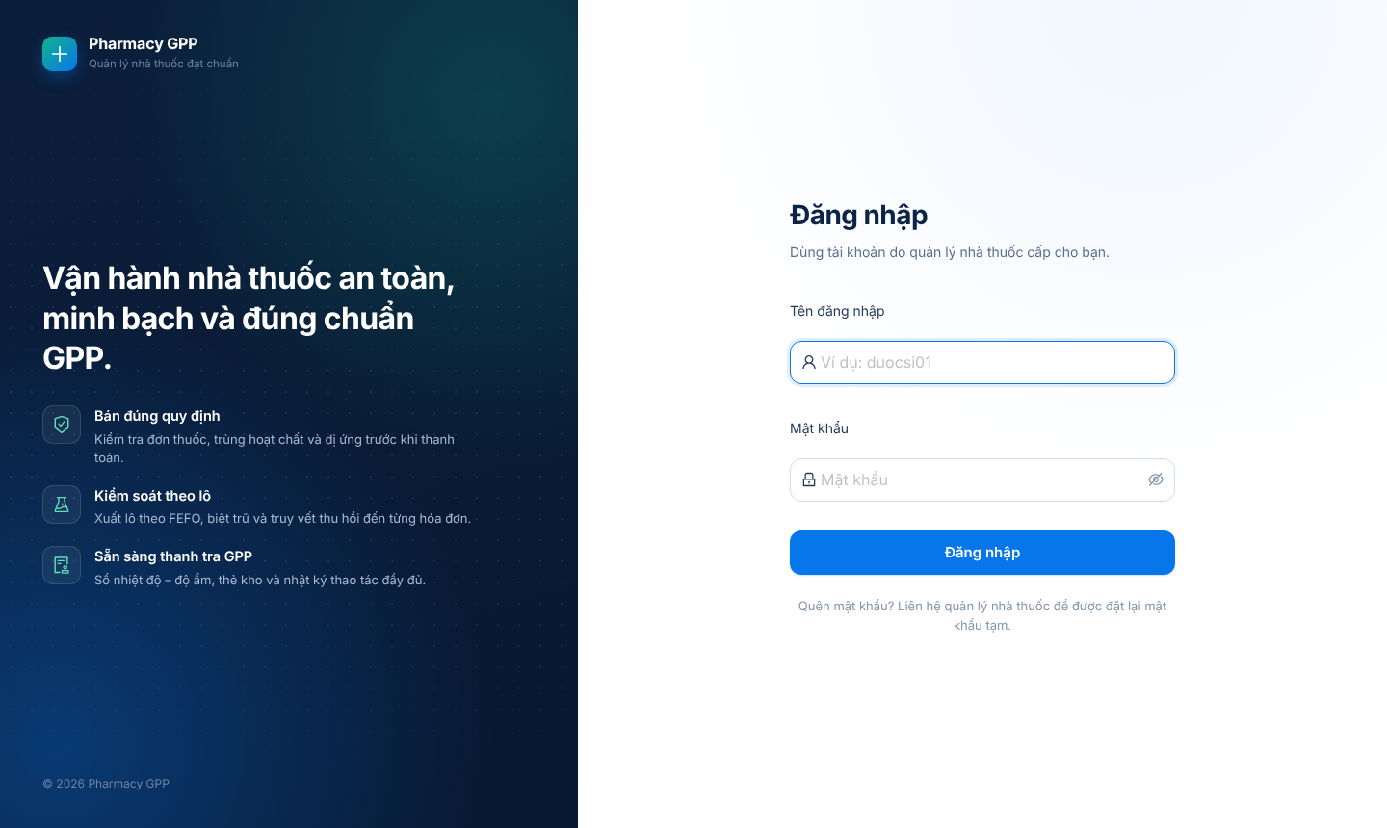
Hình 2.7. Màn hình đăng nhập
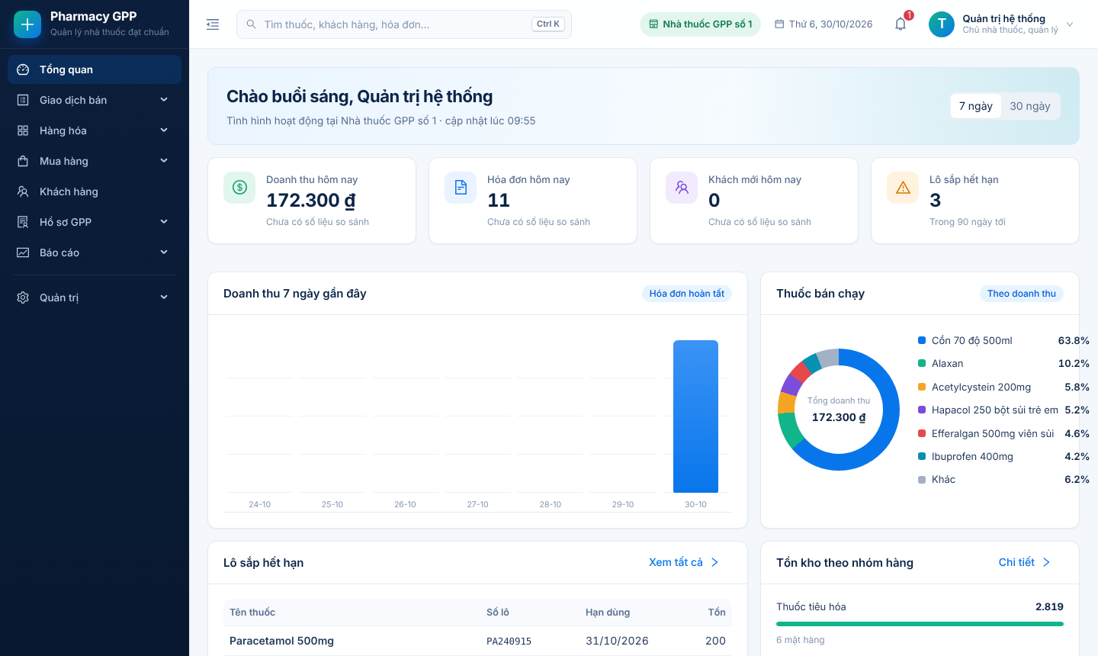
Hình 2.8. Màn hình tổng quan của Quản lý
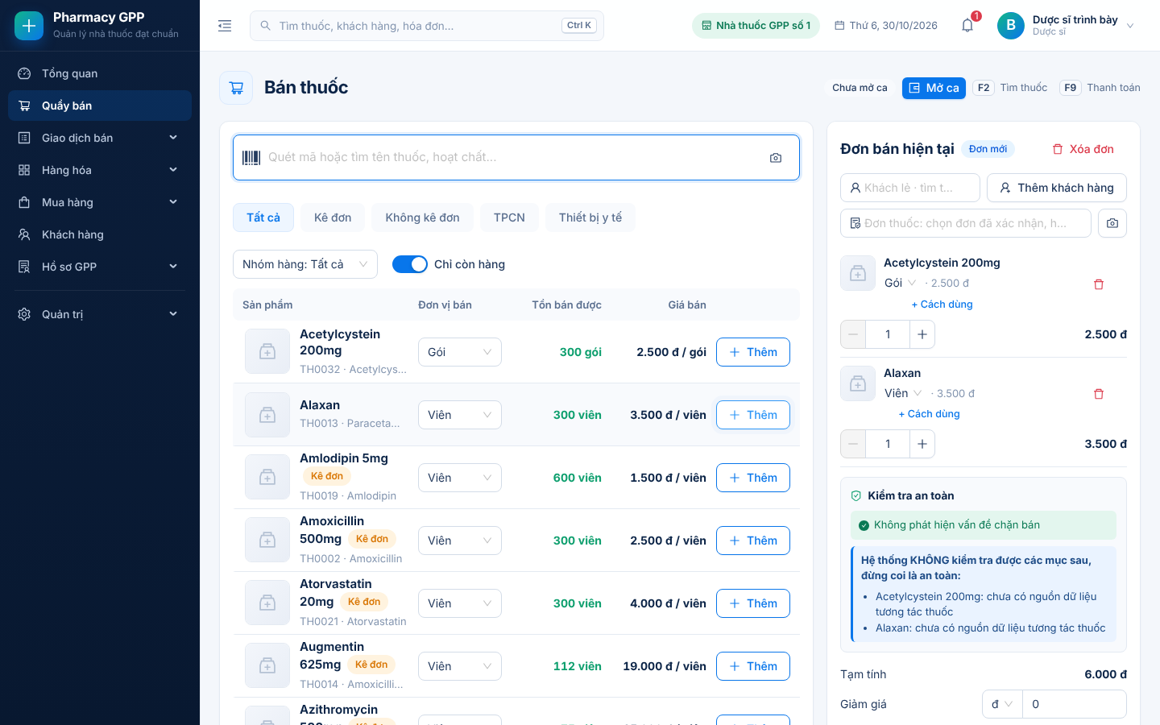
Hình 2.9. Quầy bán: giỏ hàng và kết quả kiểm tra an toàn
Ở Hình 2.9, khi thêm thuốc vào giỏ, hệ thống chạy kiểm tra an toàn ngay: không có mục chặn bán, nhưng liệt kê rõ những gì "KHÔNG kiểm tra được" (chưa có nguồn dữ liệu tương tác thuốc), đúng nguyên tắc không coi việc thiếu cảnh báo là an toàn.
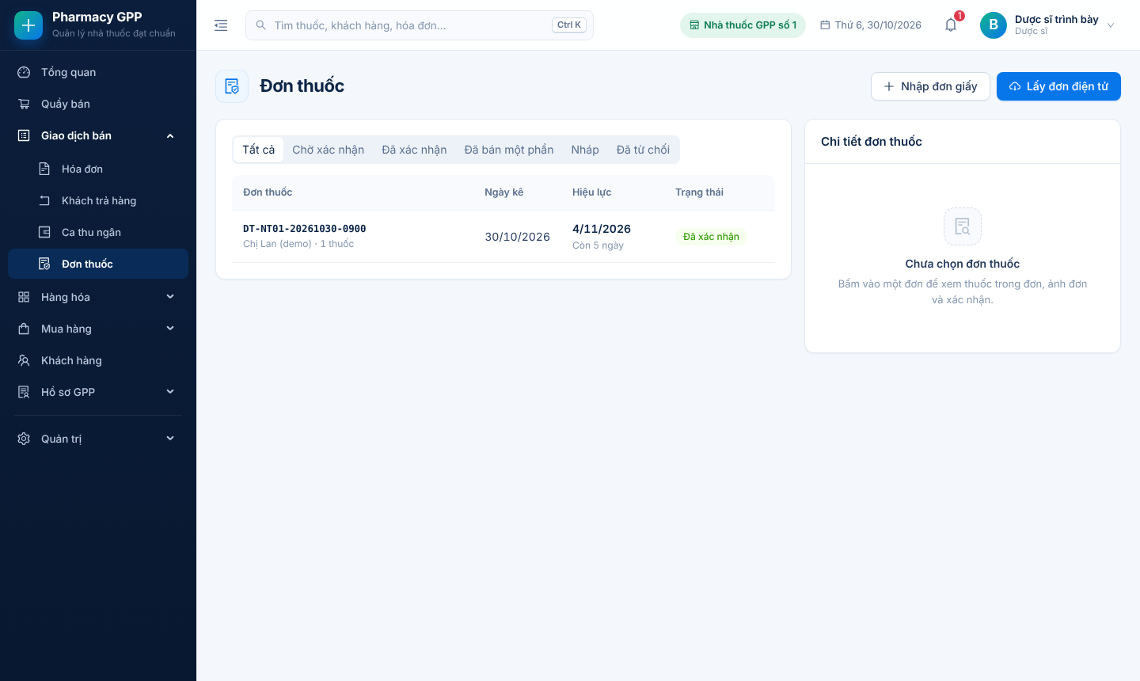
Hình 2.10. Danh sách đơn thuốc, lấy đơn điện tử bằng mã
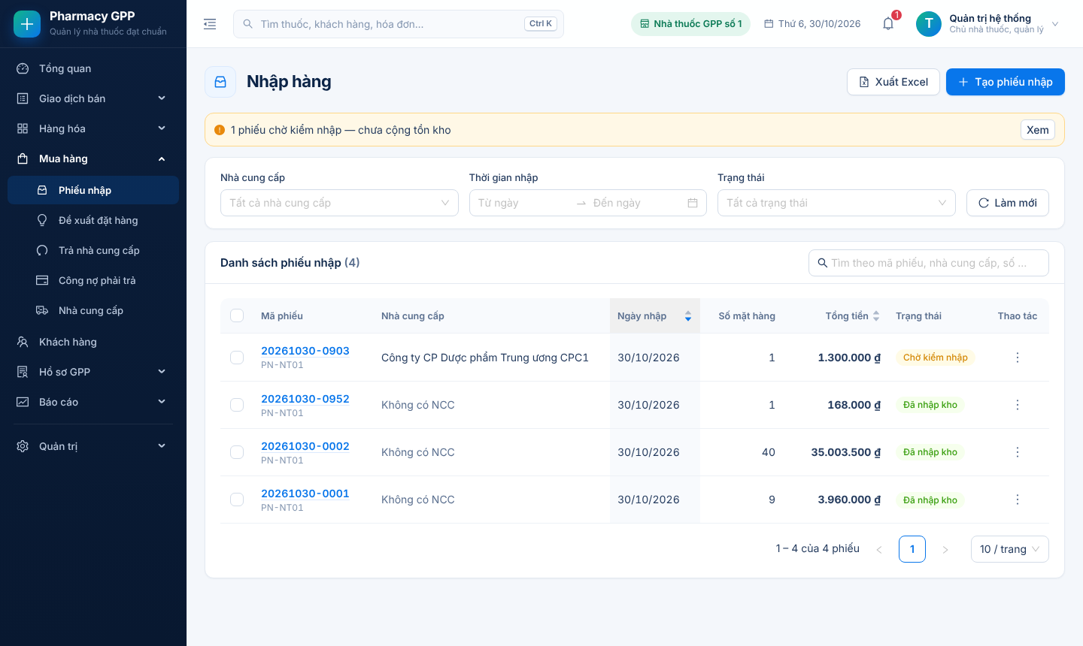
Hình 2.11. Danh sách phiếu nhập, phiếu chờ kiểm nhập
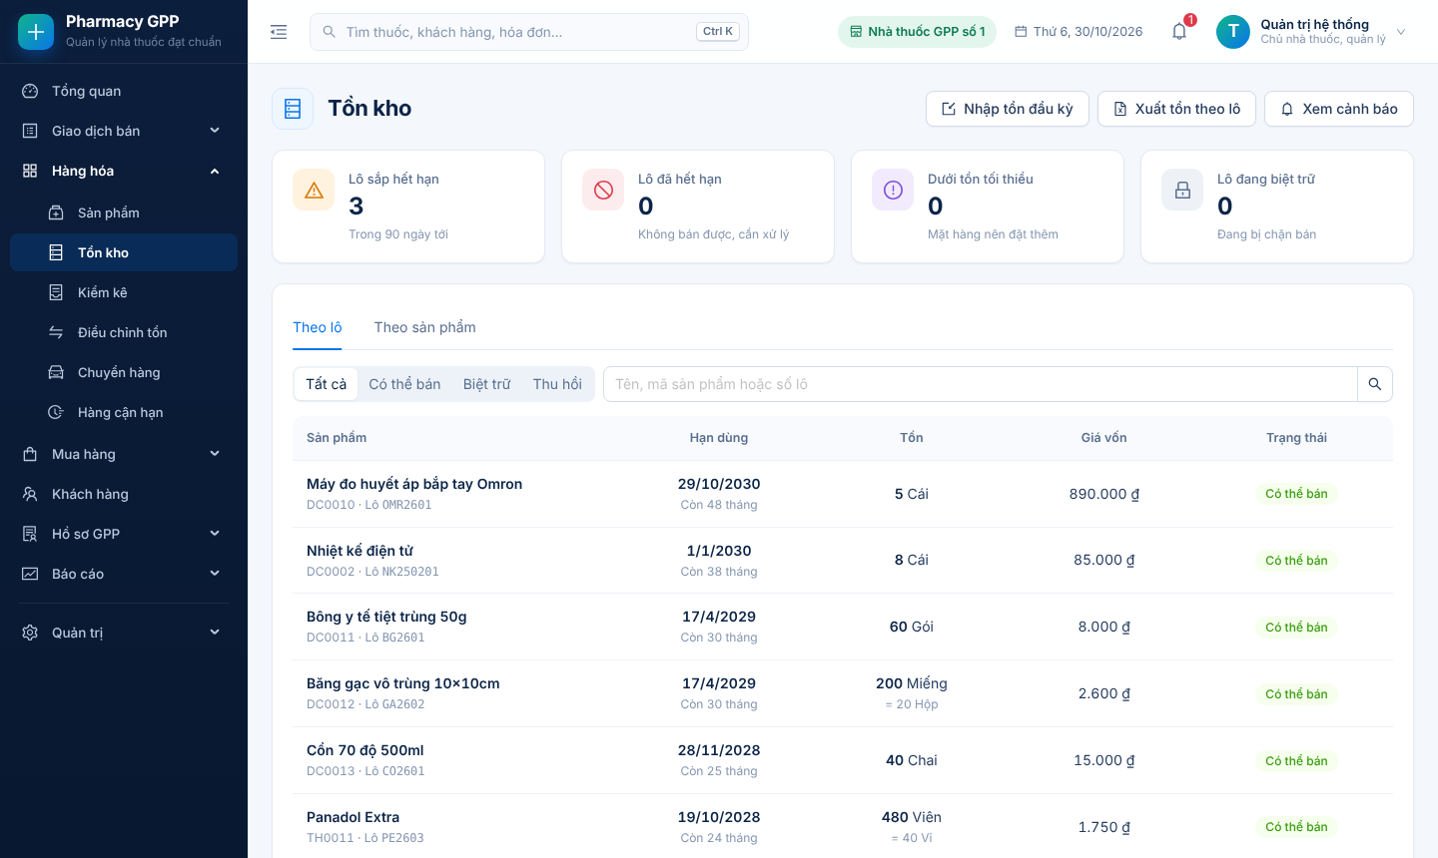
Hình 2.12. Tồn kho theo lô, hạn dùng và giá vốn
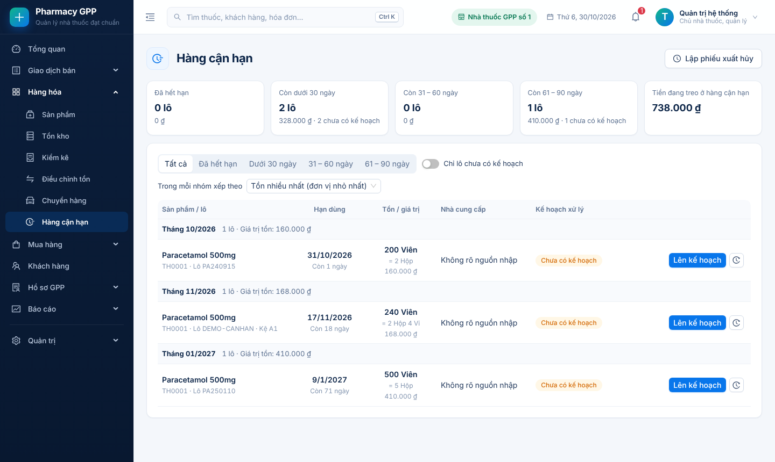
Hình 2.13. Hàng cận hạn và kế hoạch xử lý
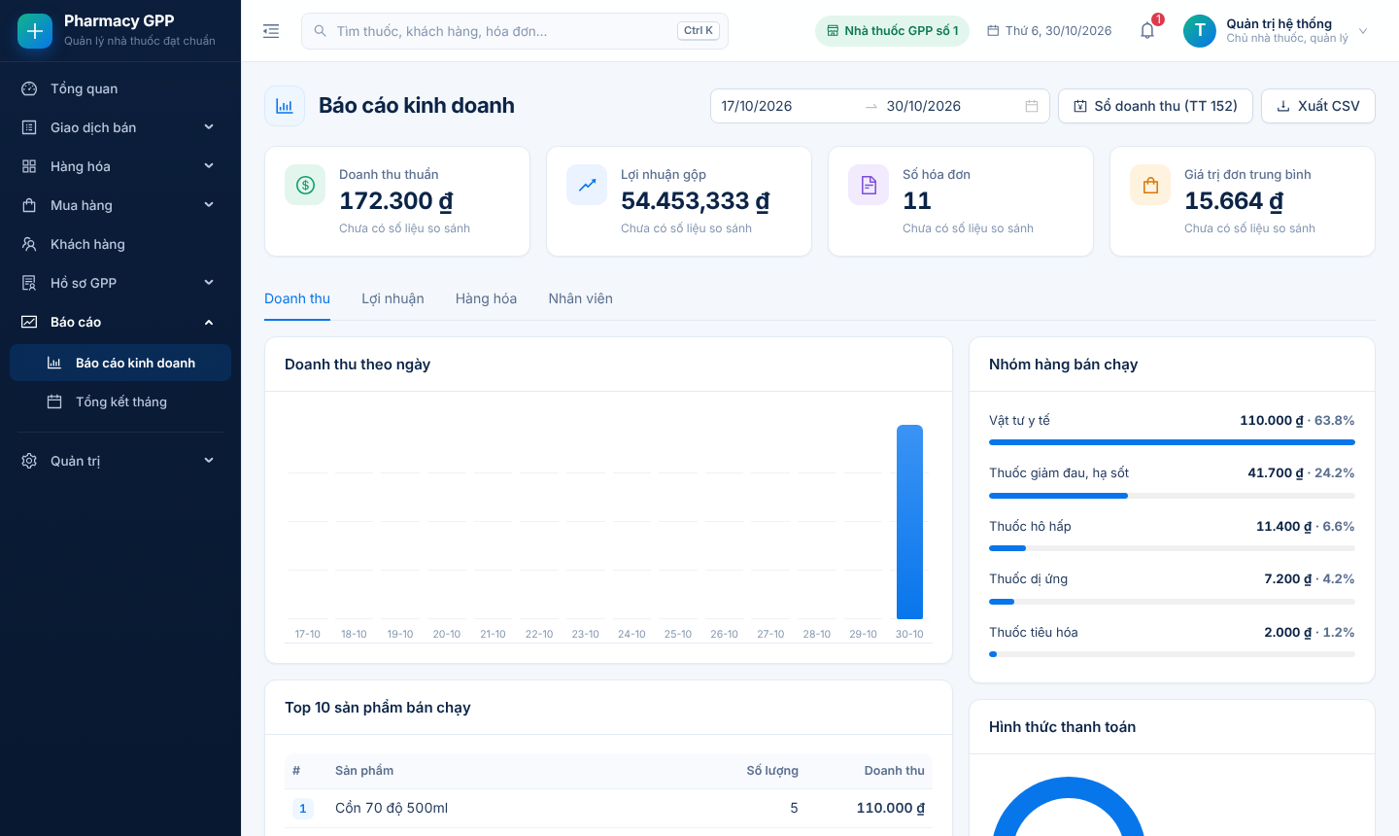
Hình 2.14. Báo cáo kinh doanh: doanh thu thuần, lợi nhuận gộp
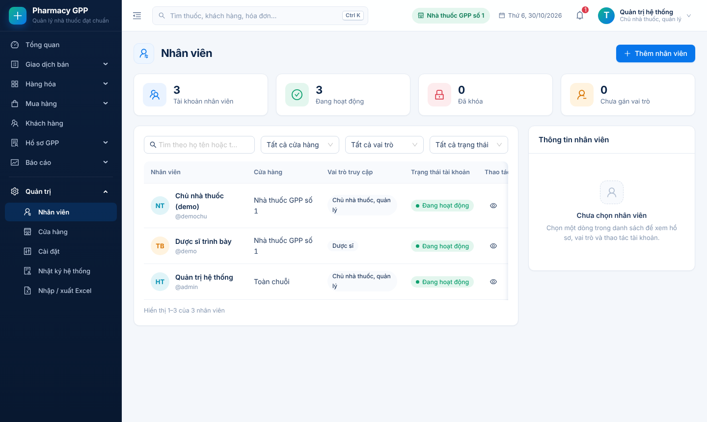
Hình 2.15. Quản lý nhân viên và vai trò theo cửa hàng
Kết quả kiểm thử. Kiểm thử tích hợp dùng Vitest và Supertest, chạy trên một CSDL PostgreSQL riêng (pharmacy_gpp_test), không dùng mock, vì phần lớn ràng buộc quan trọng nằm ở tầng CSDL. Mỗi ca kiểm thử dựng lại bộ dữ liệu tối thiểu gồm hai cửa hàng để kiểm tra không lộ dữ liệu chéo. Bảng 2.8 tóm tắt các nhóm kiểm thử chính.
Bảng 2.8. Các nhóm kiểm thử tích hợp tiêu biểu
Nhóm | Tệp kiểm thử | Điều cần chứng minh
Đồng thời | concurrency, two-terminals, lifecycle-concurrency | Hai quầy bán lô cuối, hủy và trả cùng lúc: chỉ một thao tác thành công, không tồn âm
Chống trùng | idempotency | Gửi lại không tạo chứng từ thứ hai; khóa treo được tiếp quản đúng; chủ cũ không commit được
Giá vốn | costing, costing-value, cost-quality | Bình quân gia quyền đúng khi nhập đồng thời; trả hàng hoàn theo giá vốn xuất gốc
Bán, trả, hủy | sales, returns, returns-void, purchase-sale | FEFO, quy đổi, tiền hoàn không lệch khi trả nhiều lần
Phạm vi, quyền | scope-and-permissions, role-model, auth, login-guard | Tài khoản cửa hàng A không đọc/sửa được dữ liệu cửa hàng B; ma trận bốn vai trò
Đối soát | report-reconciliation, period-summary, stocktake | Báo cáo khớp chứng từ; tồn khớp tổng thẻ kho
Liên thông | nds, einvoice, erx | Hàng đợi, thử lại, không phát hành trùng (dùng máy chủ giả)

Lần chạy toàn bộ bộ kiểm thử máy chủ ngày 30/10/2026 tại commit cd9b6fc cho kết quả 68/68 tệp và 727/727 ca kiểm thử đạt, thời gian chạy khoảng 10 phút. Lần chạy này dùng Node.js 22 và PostgreSQL 16 trên máy kiểm thử, khác phiên bản khuyến nghị (Node.js 24, PostgreSQL 17); kết quả không thay thế việc đo hiệu năng và không chứng minh hệ thống hết lỗi.

Một số thành phần khác của đồ án

Kế hoạch dự án
Dự án được chia thành năm giai đoạn: phân tích, thiết kế, xây dựng MVP, mở rộng và hoàn thiện. Mốc thời gian dưới đây lấy từ nhật ký quyết định trong contract API (chốt ngày 12/09/2026) và ngày của các migration CSDL; giai đoạn khảo sát trước ngày 12/09 là ước lượng.
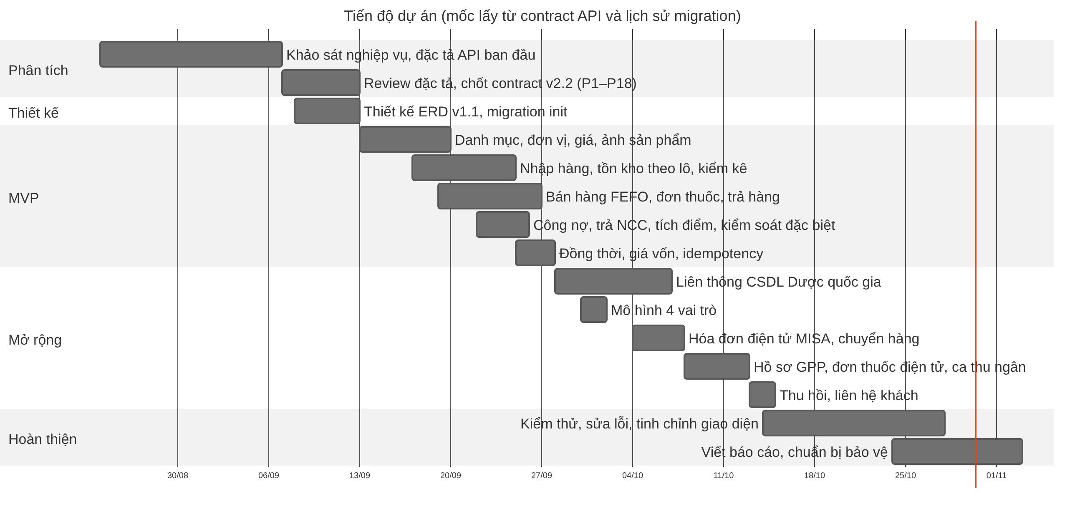
Hình 3.1. Biểu đồ Gantt tiến độ dự án
Bảng 3.1. Kế hoạch và phân công công việc
Giai đoạn | Thời gian | Công việc chính | Người thực hiện
Phân tích | 24/08 – 12/09 | Khảo sát nghiệp vụ nhà thuốc, đặc tả API ban đầu, review (C1–C3, H1–H9, M1–M12, L1–L12), chốt 18 quyết định P1–P18 | <điền>
Thiết kế | 08/09 – 12/09 | ERD v1.1 (41 bảng), quy ước API, ma trận quyền, migration khởi tạo | <điền>
MVP | 13/09 – 27/09 | Danh mục, nhập hàng, tồn theo lô, bán FEFO, đơn thuốc, trả hàng, công nợ, tích điểm, xử lý đồng thời và giá vốn | <điền>
Mở rộng | 28/09 – 14/10 | Liên thông CSDL Dược, mô hình bốn vai trò, hóa đơn điện tử, chuyển hàng, hồ sơ GPP, đơn điện tử, ca thu ngân, thu hồi | <điền>
Hoàn thiện | 14/10 – 02/11 | Kiểm thử, sửa lỗi theo review, tinh chỉnh giao diện, viết báo cáo, chuẩn bị bảo vệ | <điền>

Đảm bảo thực hiện đúng làm việc nhóm
- Quyết định có văn bản. Mọi quy tắc nghiệp vụ được ghi trong contract API với nhãn "Đã chốt"; mỗi quyết định có mã (P1–P18), lý do và mục áp dụng trong nhật ký quyết định. Thành viên tra lại được vì sao hệ thống làm như vậy thay vì dựa vào trí nhớ.
- Contract trước, mã sau. Quy tắc của dự án là phải đọc contract trước khi viết endpoint; ba vấn đề nghiêm trọng (C1–C3) phải xử lý xong trong thiết kế trước khi viết nhập kho và bán hàng.
- Quản lý mã nguồn bằng Git/GitHub, mỗi thay đổi có thông điệp commit mô tả bằng tiếng Việt; chạy lint, kiểm tra định dạng, typecheck và kiểm thử trước khi gộp.
- Review độc lập. Các đợt review mã đã phát hiện lỗi thực tế (hoàn tồn hai lần khi hủy và trả đồng thời, giá vốn bị ghi đè khi nhập đồng thời, tiền hoàn bị làm tròn lệch); mỗi lỗi được giữ lại thành một ca kiểm thử hồi quy.
- Phân công và họp định kỳ: <nhóm điền cách chia việc, lịch họp, công cụ trao đổi và minh chứng đóng góp của từng thành viên>.

Các vấn đề về đạo đức và làm việc chuyên nghiệp
- Dữ liệu demo tách biệt. Kịch bản demo chỉ thêm dữ liệu có dấu hiệu demo (mã lô DEMO-*, khách "Chị Lan (demo)"), không dùng thông tin khách hàng thật.
- Bảo vệ bí mật. Tệp .env không bao giờ được commit; mật khẩu tài khoản liên thông và MISA được mã hóa AES-256-GCM khi lưu; log HTTP che token và cookie.
- Trung thực về phạm vi. Báo cáo nêu rõ những gì chưa làm (sao lưu tích hợp, MFA, cổng thanh toán, đơn đặt hàng gửi nhà cung cấp) và những giá trị mặc định cần đối chiếu văn bản pháp lý trước khi vận hành thật (hạn dùng tối thiểu khi bán, hiệu lực đơn thuốc, ngưỡng nhiệt độ – độ ẩm).
- Không thử nghiệm trên hệ thống thật. Liên thông và đơn điện tử được kiểm thử bằng máy chủ giả; tài khoản sandbox chỉ dùng tài khoản thử.
- Sử dụng công cụ AI. <Nhóm khai báo trung thực việc dùng công cụ AI hỗ trợ lập trình hoặc soạn báo cáo theo quy định của môn học>.

Tác động xã hội
- An toàn người bệnh. Chặn bán thuốc hết hạn, thuốc kê đơn không có đơn hợp lệ; cảnh báo trùng hoạt chất và dị ứng giúp giảm rủi ro dùng thuốc sai.
- Thu hồi nhanh theo lô. Khi có thông báo thu hồi, hệ thống khóa bán lô đó ngay và liệt kê khách đã mua để nhà thuốc liên hệ.
- Minh bạch với cơ quan quản lý. Liên thông CSDL Dược quốc gia và hóa đơn điện tử giúp dữ liệu mua bán thuốc được báo cáo đúng hạn, hỗ trợ chống thuốc giả, thuốc không rõ nguồn gốc.
- Giảm chi phí cho nhà thuốc nhỏ. Giải pháp mã nguồn mở giúp nhà thuốc độc lập có công cụ đáp ứng GPP mà không phải trả thuê bao cao.
- Rủi ro cần quản lý. Dữ liệu sức khỏe bị lộ hoặc dữ liệu tồn sai có thể gây hại; vì vậy hệ thống tách quyền xem dữ liệu nhạy cảm, ghi nhật ký và nhấn mạnh phần mềm không thay thế dược sĩ.

Kế hoạch cho kiến thức mới và chiến lược học tập
Bảng 3.2. Kiến thức mới cần học và cách học
Kiến thức | Lý do cần | Cách học
Nghiệp vụ GPP, kê đơn, đơn điện tử | Phần mềm phải đúng quy định | Đọc Thông tư 02/2018, TT 26/2025, QĐ 808; hỏi dược sĩ thực tế
Quản lý kho theo lô, FEFO, giá vốn bình quân | Lõi nghiệp vụ kho | Tài liệu kế toán kho; tự tính ví dụ bằng tay rồi so với kết quả kiểm thử
Transaction, mức cô lập, khóa hàng trong PostgreSQL | Xử lý nhiều quầy cùng thao tác | Tài liệu PostgreSQL; viết kiểm thử tái hiện tranh chấp trước khi sửa
Idempotency trong API | Chống tạo trùng khi mạng lỗi | Bài viết thiết kế API; đặc tả và kiểm thử từng tình huống
Prisma 7, migration viết tay | Ràng buộc CSDL không mô tả được trong schema | Tài liệu Prisma; nhật ký xử lý sự cố mã băm migration
React 19, React Query, Ant Design | Giao diện quầy bán và quản trị | Tài liệu chính thức; làm từng màn hình nhỏ
Tích hợp API ngoài (CSDL Dược, MISA) | Liên thông bắt buộc | Đọc đặc tả của nhà cung cấp; dựng máy chủ giả để kiểm thử

Chiến lược học tập chung là "học qua lỗi có kiểm chứng": với mỗi khái niệm mới, viết một ca kiểm thử tái hiện tình huống sai trước, sau đó mới sửa mã cho kiểm thử đạt. Cách này vừa giúp hiểu sâu vừa để lại bằng chứng cho kết quả.

Kết luận
Kết quả đạt được. Đề tài đã xây dựng được phần mềm quản lý chuỗi nhà thuốc bán lẻ với chuỗi nghiệp vụ tương đối đầy đủ: danh mục, nhập hàng, tồn kho theo lô, bán hàng FEFO, đơn thuốc giấy và điện tử, thuốc kiểm soát đặc biệt, trả hàng, kiểm kê, chuyển hàng giữa cửa hàng, công nợ nhà cung cấp, hồ sơ GPP, liên thông CSDL Dược quốc gia, hóa đơn điện tử và báo cáo. So với mục tiêu ở mục 1.3, các nguyên tắc thiết kế đều đã được hiện thực và có kiểm thử chứng minh.
Đóng góp chính là mô hình hóa đúng quan hệ giữa lô, chứng từ và giá trị, đồng thời minh họa cách dùng transaction, khóa hàng, idempotency và kiểm thử trên CSDL thật để bảo đảm số liệu đúng khi nhiều người cùng thao tác hoặc khi mạng lỗi.
Hạn chế:
- Chưa có sao lưu tích hợp trong phần mềm, MFA, cổng thanh toán, đơn đặt hàng gửi nhà cung cấp, giá riêng theo cửa hàng.
- Chưa có nguồn dữ liệu tương tác thuốc đáng tin cậy, nên kiểm tra tương tác thuốc chưa bật.
- Liên thông và hóa đơn điện tử mới kiểm thử với máy chủ giả, chưa chạy với tài khoản sandbox thật.
- Chưa đo hiệu năng với dữ liệu lớn và nhiều quầy; cấu hình CI tự động đang tắt.
Hướng phát triển: chạy thử có giám sát tại một nhà thuốc; đo tải và tối ưu truy vấn báo cáo; bổ sung sao lưu tự động và MFA; tích hợp tài khoản liên thông và MISA thật; bật lại CI; mở rộng giá theo cửa hàng và đơn đặt hàng nhà cung cấp.

Tài liệu tham khảo
[1] Bộ Y tế, Thông tư 02/2018/TT-BYT quy định về Thực hành tốt cơ sở bán lẻ thuốc, 2018.
[2] Quốc hội, Luật Dược số 105/2016/QH13, 2016.
[3] Bộ Y tế, Thông tư 26/2025/TT-BYT quy định về đơn thuốc và việc kê đơn thuốc, 2025.
[4] Bộ Y tế, Quyết định 808/QĐ-BYT ban hành tài liệu kết nối hệ thống đơn thuốc quốc gia.
[5] Chính phủ, Nghị định 70/2025/NĐ-CP sửa đổi, bổ sung Nghị định 123/2020/NĐ-CP về hóa đơn, chứng từ, 2025.
[6] Bộ Tài chính, Thông tư 152/2025/TT-BTC hướng dẫn chế độ kế toán cho hộ, cá nhân kinh doanh, 2025.
[7] Trung tâm Thông tin Y tế Quốc gia, Đặc tả API liên thông Hệ thống cơ sở dữ liệu Dược quốc gia v1.1, https://docs-sandbox.csdlduoc.com.vn.
[8] MISA, Tài liệu tích hợp MISA meInvoice – hóa đơn điện tử khởi tạo từ máy tính tiền.
[9] The PostgreSQL Global Development Group, PostgreSQL 17 Documentation: Concurrency Control, Explicit Locking, https://www.postgresql.org/docs/17/.
[10] Prisma Data, Prisma ORM Documentation, https://www.prisma.io/docs.
[11] Meta Open Source, React Documentation, https://react.dev.
[12] OpenJS Foundation, Express 5 API Reference, https://expressjs.com.
[13] IETF HTTPAPI Working Group, The Idempotency-Key HTTP Header Field (Internet-Draft), https://datatracker.ietf.org/doc/draft-ietf-httpapi-idempotency-key-header/.
[14] Mã nguồn và tài liệu dự án: https://github.com/Pham-Duyy/QuanLyPharmacy-GPP-v2 (README.md, docs/api-contract.md, docs/erd.md).

